Министерство науки и высшего образования Российской Федерации

Федеральное государственное бюджетное образовательное учреждение

высшего образования

«Вятский государственный университет»

Колледж ВятГУ

**ОТЧЕТ**

**ПО ДОМАШНЕЙ КОНТРОЛЬНОЙ РАБОТЕ №8**

**«Лабораторная работа №8»**

**ПО ДИСЦИПЛИНЕ «МДК 05.02 Разработка кода информационных систем»**

Выполнил: студент учебной группы

ИСПк-101-51-00

Клыков Денис Борисович

Преподаватель:

Сергеева Елизавета Григорьевна

Киров

2025

В отчете должны отображаться:

1. Цель работы
2. Формулировка задания (с вариантом)
3. Описание алгоритма и ответы на вопросы
4. Схема алгоритма с комментариями
5. Код программы
6. Результат выполнения программы
7. Вывод

Вариант 6

Цель работы: получение базовых навыков реализации приложений с графическом интерфейсом пользователя на основе событийно – ориентированной парадигмы.

Задание:

1. Реализовать приложение «Калькулятор целочисленной арифметики»
2. Требуется реализовать не менее четырех базовых операций.
3. Результат вычислений всегда должны быть целочисленным.

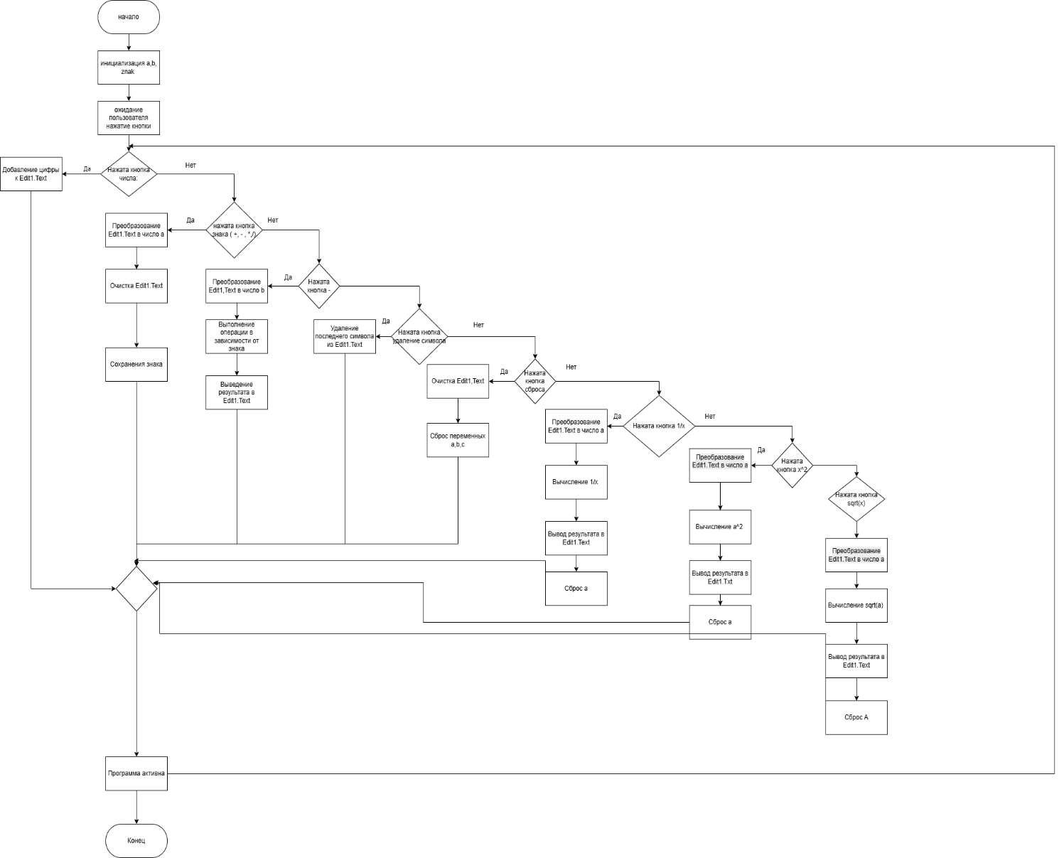

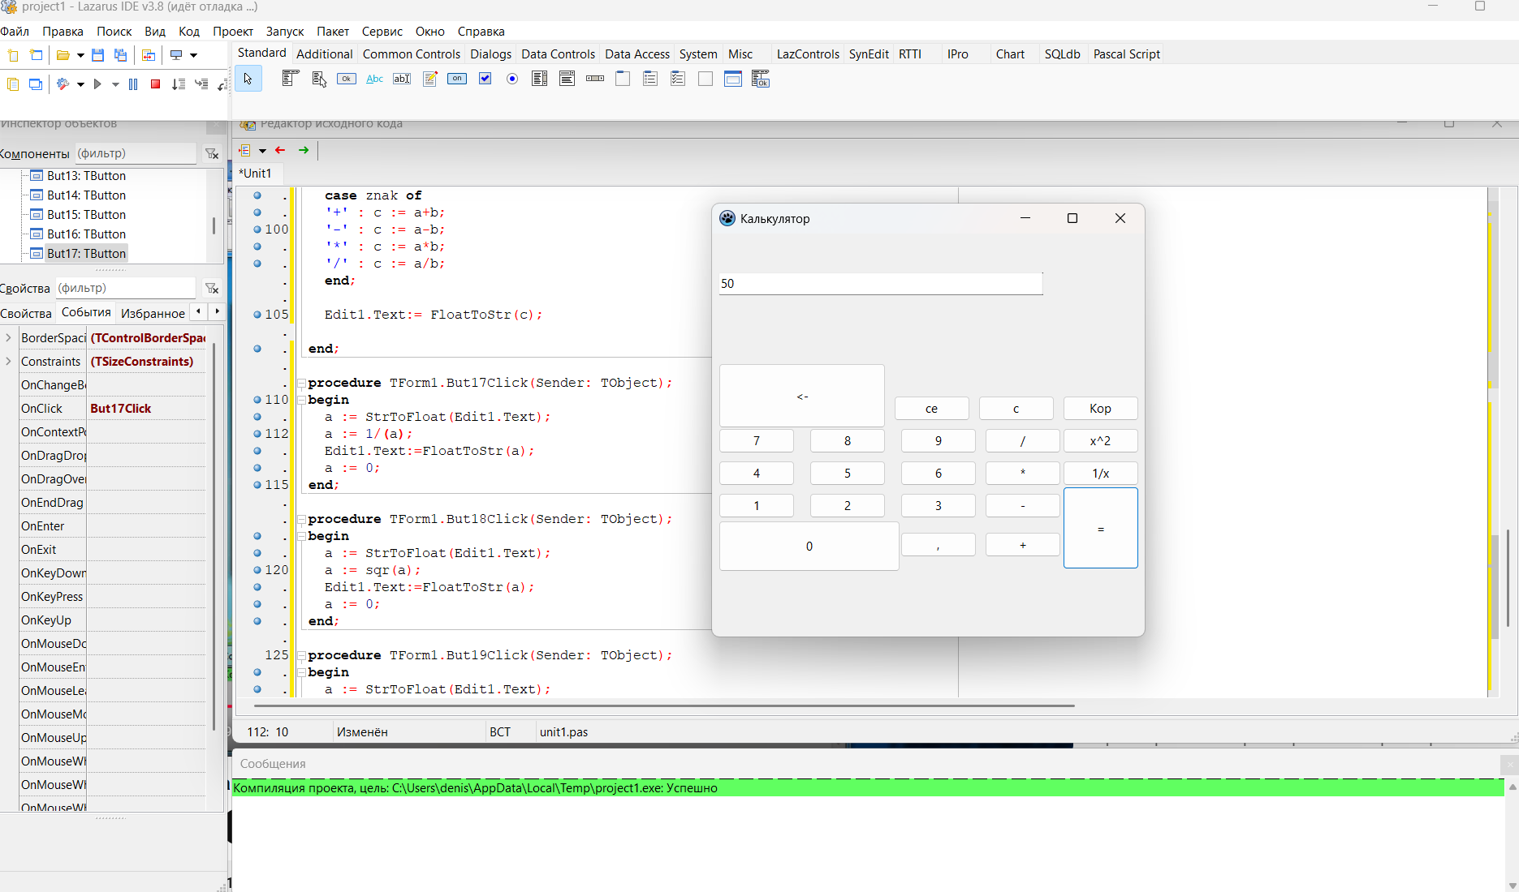

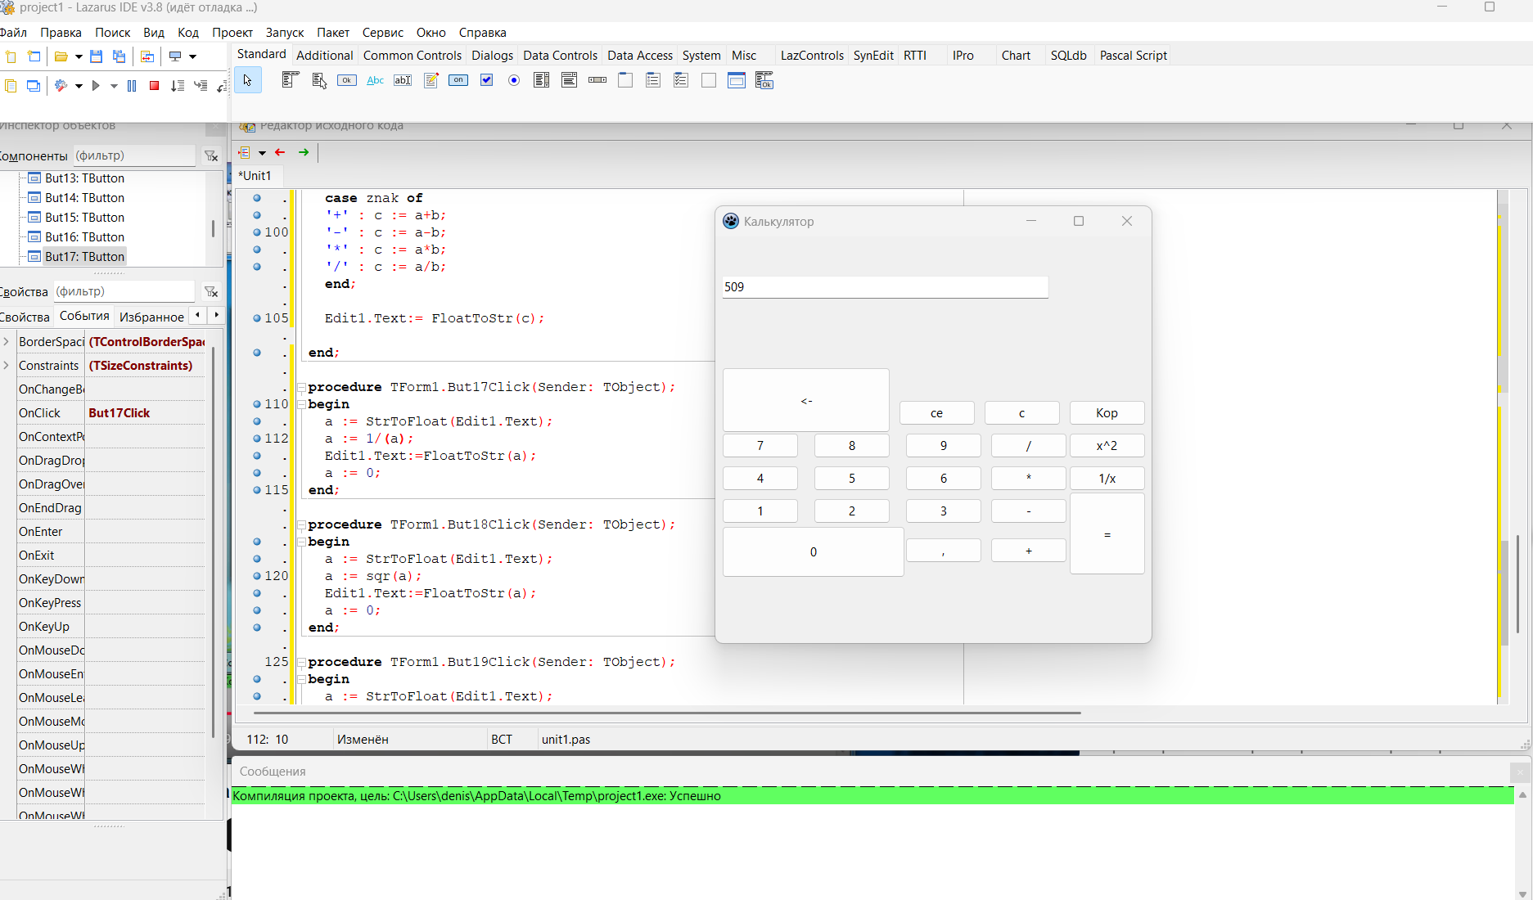

Код программы

unit Unit1;

{$mode objfpc}{$H+}

interface

uses

Classes, SysUtils, Forms, Controls, Graphics, Dialogs, StdCtrls, Menus;

type

{ TForm1 }

TForm1 = class(TForm)

But1: TButton;

But10: TButton;

But11: TButton;

But12: TButton;

But13: TButton;

But14: TButton;

But15: TButton;

But16: TButton;

But17: TButton;

But18: TButton;

But19: TButton;

But2: TButton;

But20: TButton;

But21: TButton;

But22: TButton;

But3: TButton;

But4: TButton;

But5: TButton;

But6: TButton;

But7: TButton;

But8: TButton;

But9: TButton;

Edit1: TEdit;

procedure But16Click(Sender: TObject);

procedure But17Click(Sender: TObject);

procedure But18Click(Sender: TObject);

procedure But19Click(Sender: TObject);

procedure But20Click(Sender: TObject);

procedure But21Click(Sender: TObject);

procedure But22Click(Sender: TObject);

procedure ClickBut(Sender: TObject);

procedure ClickZnak(Sender: TObject);

private

public

end;

var

Form1: TForm1;

a, b, c : Real;

znak : String;

implementation

{$R *.lfm}

{ TForm1 }

procedure TForm1.ClickZnak(Sender: TObject);

begin

a := StrToFloat(Edit1.Text);

Edit1.Clear;

znak :=(Sender as Tbutton). Caption

end;

procedure TForm1.ClickBut(Sender: TObject);

begin

Edit1.Text:=Edit1.Text + ( Sender as Tbutton).Caption;

end;

procedure TForm1.But22Click(Sender: TObject);

var

str : String;

begin

str := Edit1.Text;

if str <> ' ' then

Delete (str, Length(str),1);

Edit1.Text:= str;

end;

procedure TForm1.But21Click(Sender: TObject);

begin

Edit1.Clear;

end;

procedure TForm1.But16Click(Sender: TObject);

begin

b := StrToFloat(Edit1.Text);

Edit1.Clear;

case znak of

'+' : c := a+b;

'-' : c := a-b;

'*' : c := a*b;

'/' : c := a/b;

end;

Edit1.Text:= FloatToStr(c);

end;

procedure TForm1.But17Click(Sender: TObject);

begin

a := StrToFloat(Edit1.Text);

a := 1/(a);

Edit1.Text:=FloatToStr(a);

a := 0;

end;

procedure TForm1.But18Click(Sender: TObject);

begin

a := StrToFloat(Edit1.Text);

a := sqr(a);

Edit1.Text:=FloatToStr(a);

a := 0;

end;

procedure TForm1.But19Click(Sender: TObject);

begin

a := StrToFloat(Edit1.Text);

a := sqrt(a);

Edit1.Text:=FloatToStr(a);

a := 0;

end;

procedure TForm1.But20Click(Sender: TObject);

begin

Edit1.Clear;

a:=0;

b:=0;

c:=0;

end;

end.

Вывод:

В ходе работы были освоены:

1. Принципы событийно-ориентированного программирования — обработка действий пользователя через события (клики, ввод).

2. Создание GUI — проектирование интуитивного интерфейса (кнопки, поля ввода/вывода).

3. Базовые операции целочисленной арифметики с проверкой корректности ввода.

Итог: Приложение успешно выполняет поставленную задачу, демонстрируя работу событийной модели и целочисленных вычислений